27/01/2026
Yousra Bouhanna, Abdeljebbar Abid, Elias Ait Hassou
MASTER 2 BUSINESS INTELLIGENCE & ANALYTICS – LYON2
Data Gouvernance
Documentation des données
Table des matières
1. Objectifs de la phase OpenMetadata 2
2. Principes de modélisation dans OpenMetadata 2
2.1. Domaines 2
2.2. RGPD et informations personnelles 2
2.3. Tiering et niveaux Bronze / Silver / Gold 2
3. Catalogage des tables 3
3.1 Domaine gestion hospitalière 3
3.1.1 Table patients 3
3.1.2 Table staff 4
3.1.3 Table staff_schedule 5
3.1.4 Table consultations 5
3.1.5 Table services_weekly 6
3.2 Domaine gestion informatique 7
3.2.1 Table superset_validation_metrics et validation_history 7
4. Apports de la phase OpenMetadata 8

Objectifs de la phase OpenMetadata
L’objectif de cette phase est de mettre en place un catalogue de données opérationnel pour les principales tables du projet de gouvernance hospitalière, afin de :
- Centraliser la documentation fonctionnelle et technique des tables.
- Organiser les données par domaines métier et domaines informatiques.
- Marquer les données sensibles avec des tags RGPD / PII (informations personnelles identifiables).
- Prioriser les objets via un Tier (importance métier) et un niveau Bronze / Silver / Gold (maturité / qualité).
Au total, 7 tables ont été cataloguées dans OpenMetadata, couvrant à la fois la gestion hospitalière et le pilotage de la qualité des données.

Principes de modélisation dans OpenMetadata

2.1. Domaines
Deux grands domaines ont été définis pour structurer la navigation :
- Domaine Gestion hospitalière : Regroupe les tables directement liées à l’activité de soins (patients, staff, consultations, indicateurs hebdomadaires).
- Domaine Gestion informatique : Regroupe les tables techniques et de pilotage de la qualité (métriques de validation, logs, référentiels techniques).
Ces domaines servent de référentiel : depuis un domaine, on accède directement aux tables correspondantes sans devoir connaître les noms techniques.

2.2. RGPD et informations personnelles
Pour la conformité et la gouvernance :
- Application de tags RGPD / PII sur les tables contenant des données personnelles
- Tagging de colonnes sensibles : identifiants, coordonnées, données de santé.

2.3. Tiering et niveaux Bronze / Silver / Gold
Deux axes de classification ont été mis en place :
- Tier (Tier 1, 2, 3)
  - Tier 1 : tables critiques pour le métier et les KPIs.
  - Tier 2 : tables importantes mais non vitales.
  - Tier 3 : tables de support ou techniques.

- Niveau Bronze / Silver / Gold
  - Bronze : données brutes ou techniques, peu transformées.
  - Silver : données intégrées, nettoyées, utilisées pour le pilotage opérationnel.
  - Gold : tables de référence ou sources de vérité pour les indicateurs stratégiques.

Catalogage des tables
Afin de trouver ce catalogue de données sur l’outil OpenMetadata il faudra se rendre sur l’onglet « Explore » et entre dans le schéma « public » de la base de données postgresql.
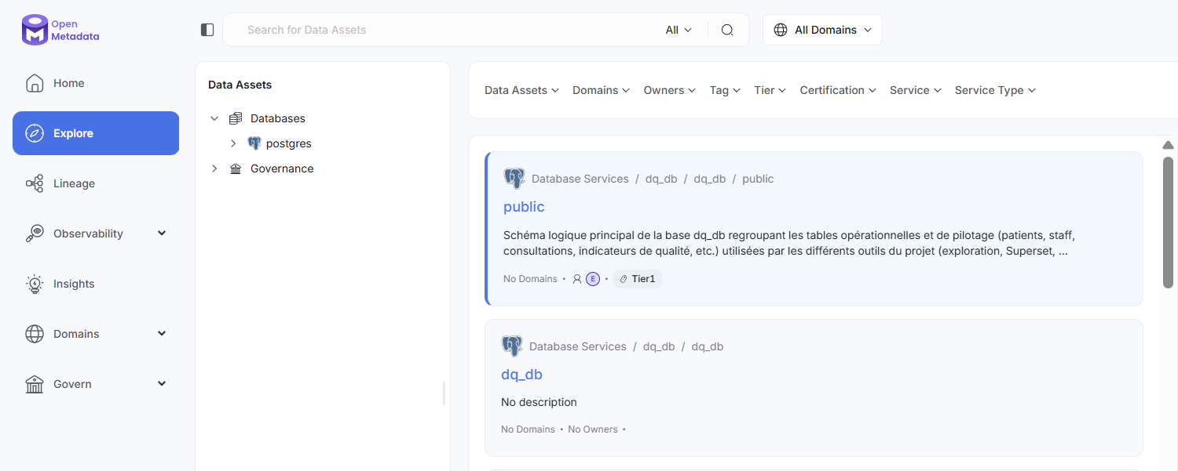

Domaine gestion hospitalière

3.1.1 Table patients
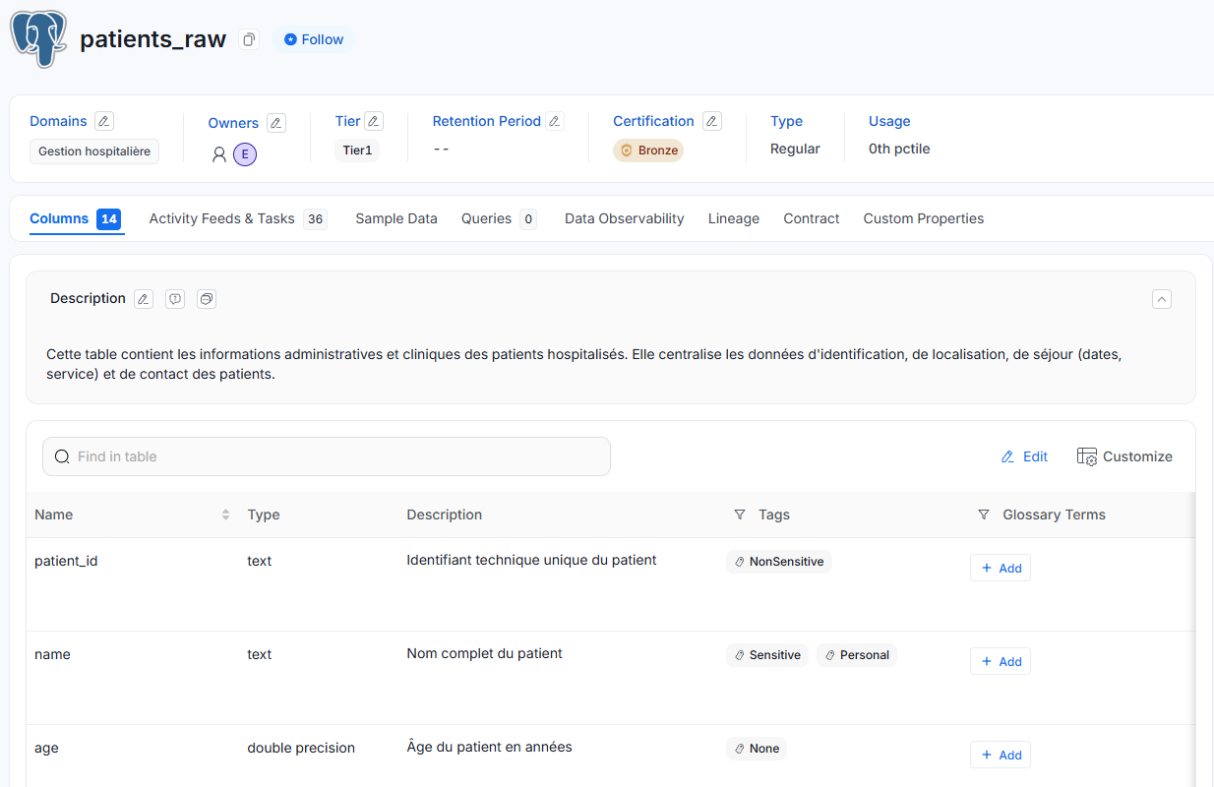

3.1.2 Table staff
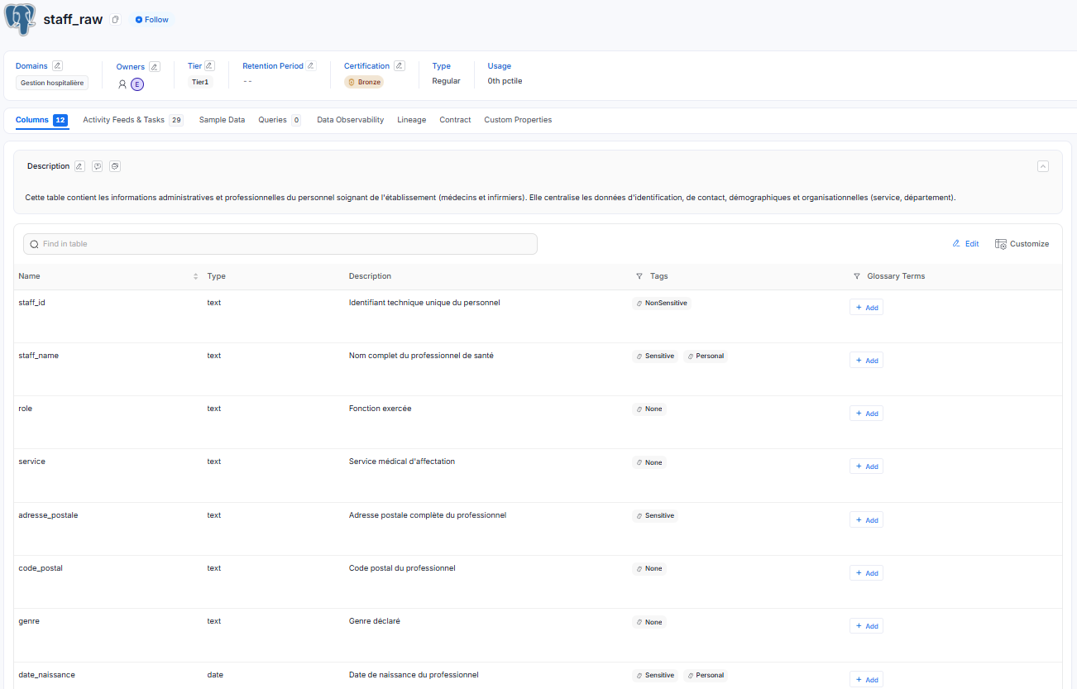

3.1.3 Table staff_schedule
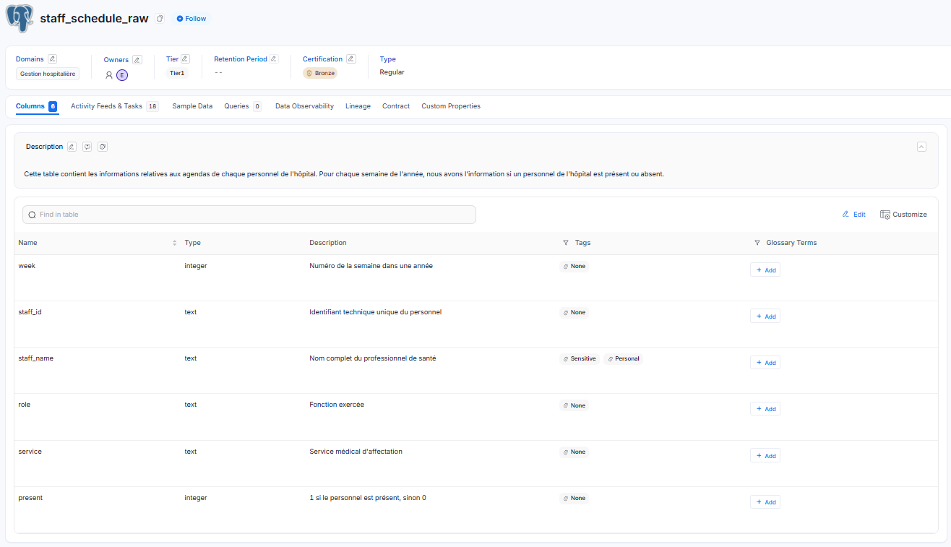

3.1.4 Table consultations
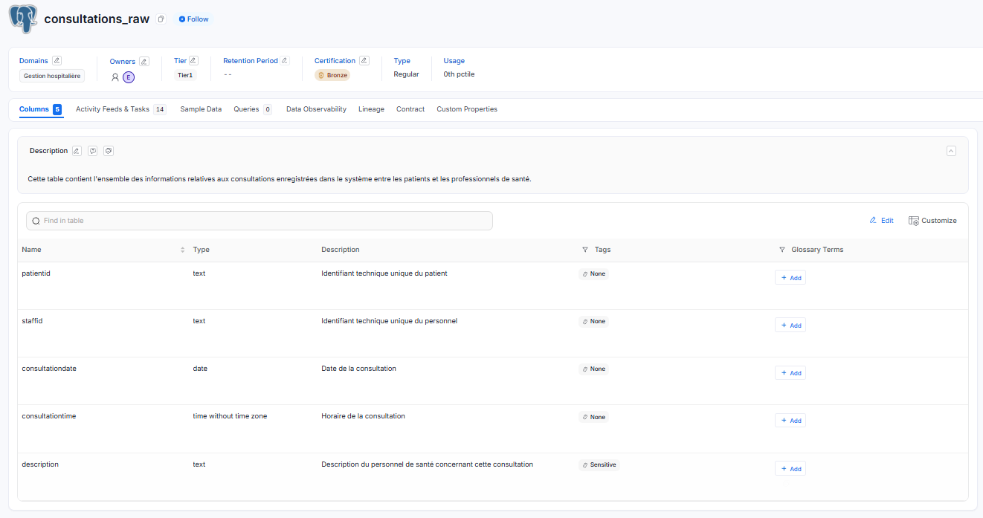

3.1.5 Table services_weekly
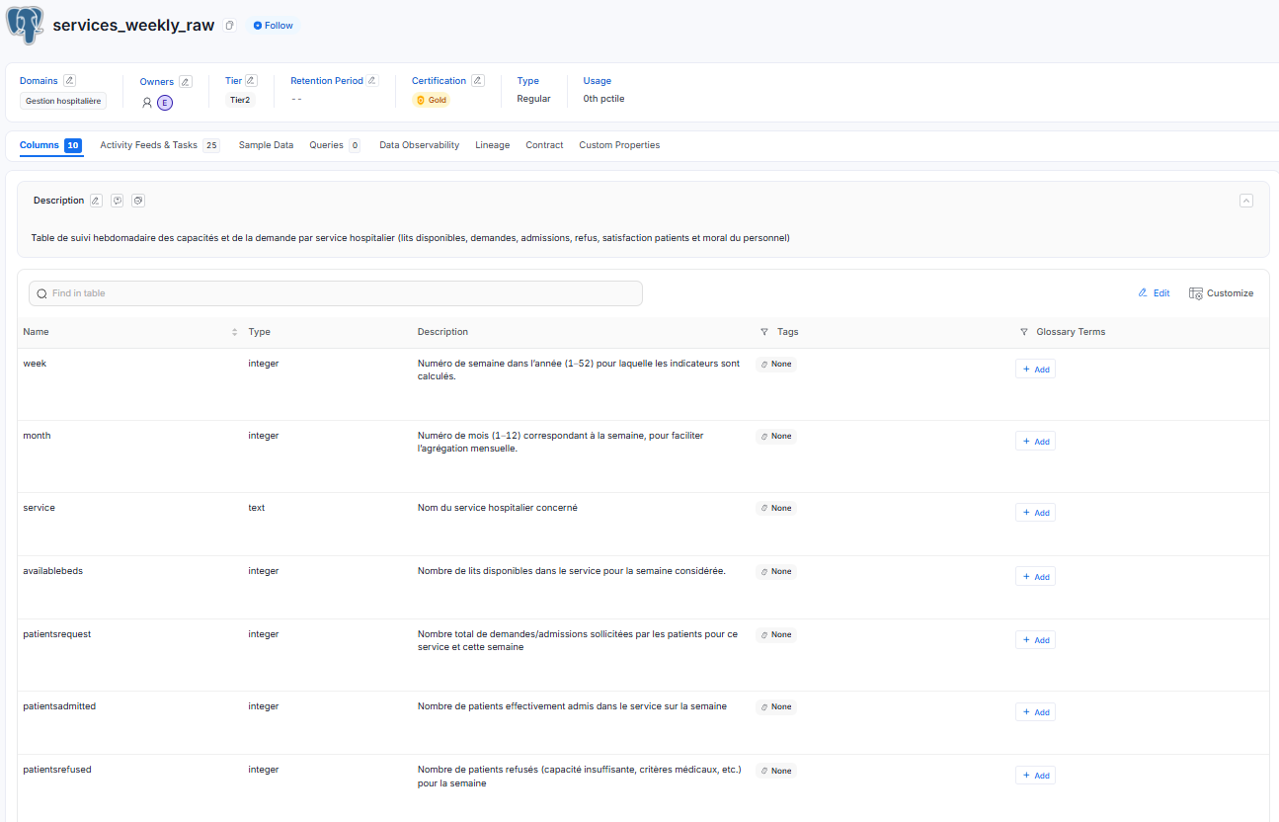

Domaine gestion informatique

Table superset_validation_metrics et validation_history
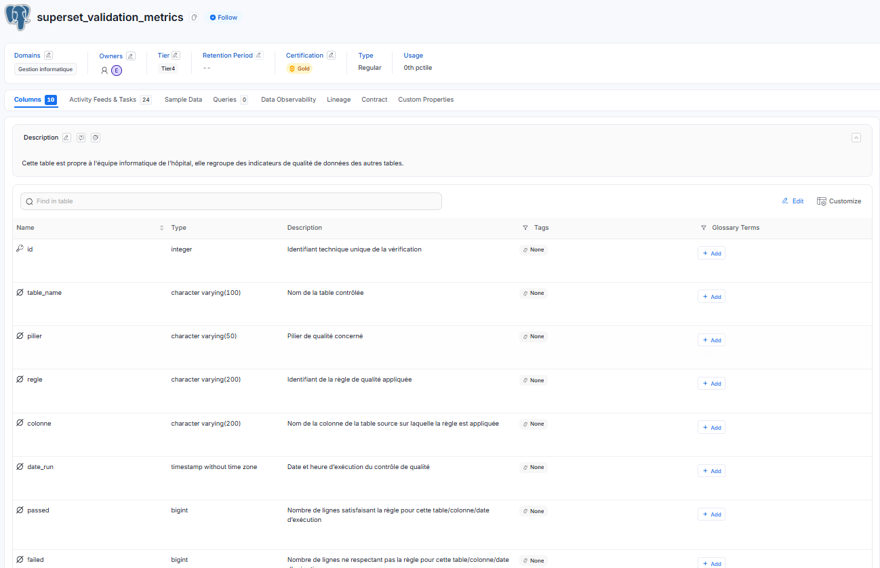
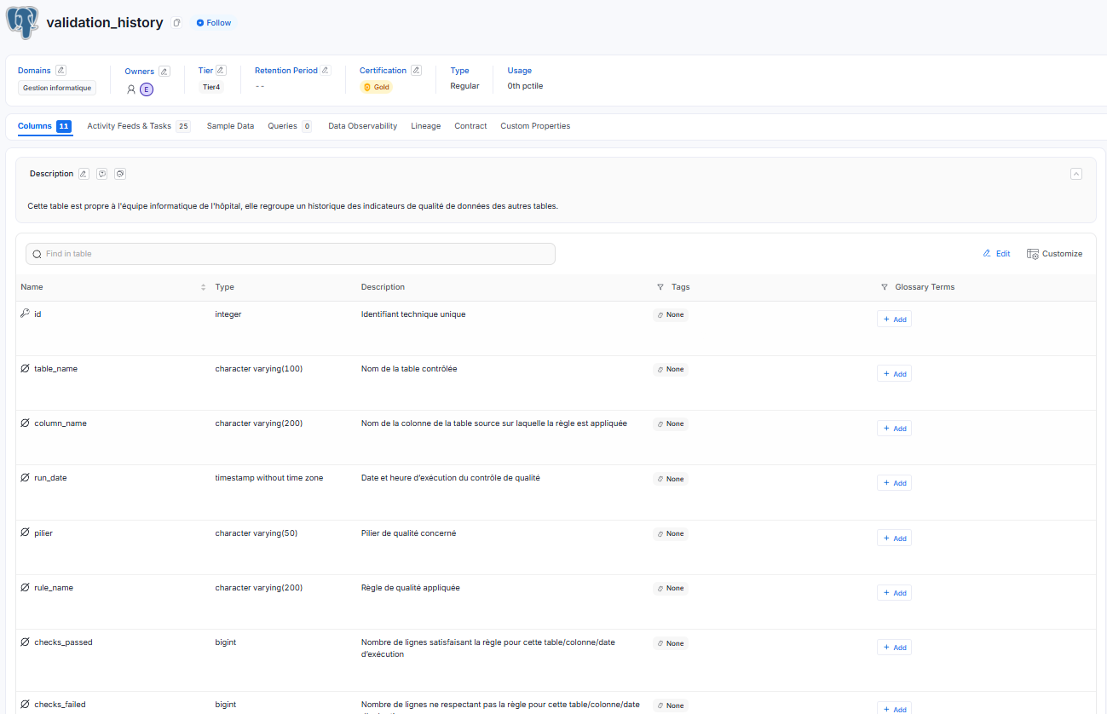

4. Apports de la phase OpenMetadata
La phase OpenMetadata a permis de :
- Rendre les tables clés facilement découvrables grâce aux domaines “Gestion hospitalière” et “Gestion informatique / KPIs”.
- Donner une vision claire de la sensibilité RGPD des données et des champs sensibles.
- Prioriser les efforts de qualité et d’industrialisation via les Tiers et les niveaux Bronze/Silver/Gold.

